Постановление Исполнительного комитета муниципального образования города Казани
от 24 ноября 2014 г. N 6716
"Об утверждении территорий особого городского значения и перечня улиц и общегородских дорог г. Казани с повышенными требованиями к эстетике городской среды"

В целях определения частей территорий г. Казани с повышенными требованиями к эстетике городской среды, в пределах которых решениями Казанской городской Думы от 26.11.2009 N 9-44 "О размещении рекламных конструкций в городе Казани", от 07.06.2012 N 4-14 "О Правилах благоустройства города Казани" установлены особые требования и ограничения к размещению средств наружной рекламы и информации, объектов декоративно-монументального искусства, благоустройства и озеленения, капитальных и нестационарных объектов, объектов наружного освещения, постановляю:
1. Утвердить территории особого городского значения г. Казани согласно приложению N 1 к настоящему постановлению.
2. Утвердить перечень улиц и общегородских дорог г. Казани с повышенными требованиями к эстетике городской среды согласно приложению N 2 к настоящему постановлению.
3. Утвердить схему трассировки главных улиц и общегородских дорог г. Казани с повышенными требованиями к эстетике городской среды согласно приложению N 3 к настоящему постановлению.
3(1). Установить, что особые требования и ограничения к размещению рекламных конструкций, расположенных на фасадах зданий, не распространяются на следующие перекрестки:
- ул. Маршала Чуйкова - ул. Ф. Амирхана;
- ул. Маршала Чуйкова - ул. Адоратского;
- ул. Маршала Чуйкова - ул. Академика Лаврентьева;
- ул. Х. Мавлютова - ул. Гарифьянова.
4. Опубликовать настоящее постановление в Сборнике документов и правовых актов муниципального образования города Казани и разместить его на официальном сайте г. Казани.
5. Установить, что настоящее постановление вступает в силу с даты его опубликования.
6. Признать утратившими силу постановления Исполнительного комитета г. Казани от 22.11.2012 N 8478 "Архитектурно-художественный Регламент размещения средств наружной рекламы и информации в городе Казани", от 07.08.2013 N 7244 "Об утверждении перечня улиц и общегородских дорог г. Казани с повышенными требованиями к эстетике городской среды".
7. Контроль за выполнением настоящего постановления возложить на первого заместителя Руководителя Исполнительного комитета г. Казани А.Р. Нигматзянова.

Руководитель | Д.Г. Калинкин

Приложение N 1
к постановлению Исполнительного
комитета г. Казани
от 24 ноября 2014 г. N 6716

Территории особого городского значения г. Казани

К территориям особого городского значения г. Казани относятся территории с особым статусом, обладающие повышенной культурно-рекреационной и социальной ценностью. К ним относятся:
- площади, сады, скверы, парки, набережные, а также особо охраняемые природные территории;
- перекрестки улиц и общегородских дорог с повышенными требованиями к эстетике городской среды;
- исторические территории г. Казани (общие границы исторических территорий г. Казани утверждаются правовыми актами Исполнительного комитета г. Казани).
Территории особого городского значения, расположенные по главным улицам и общегородским дорогам, включают территорию улично-дорожной сети на глубину главных и боковых фасадов объектов, формирующих передний фронт застройки.

Руководитель Аппарата  Исполнительного комитета г. Казани | И.В. Сивов

Приложение N 2
к постановлению Исполнительного
комитета г. Казани
от 24 ноября 2014 г. N 6716

Перечень
улиц и общегородских дорог г. Казани с повышенными требованиями к эстетике городской среды

Советский район

Улица Аграрная.
Улица Академика Арбузова.
Улица Академика Сахарова.
Улица Гвардейская.
Улица Достоевского.
Улица Космонавтов.
Улица Мамадышский Тракт.
Улица Мира.
Улица Николая Ершова.
Улица Патриса Лумумбы.
Проспект Альберта Камалеева.
Проспект Победы.
Улица Сибирский Тракт.
Улица Советская.
Улица Юлиуса Фучика.

Кировский и Московский районы

Улица Болотникова.
Улица Большая Крыловка.
Улица Бондаренко.
Улица Восстания.
Улица Горьковское Шоссе.
Улица Декабристов.
Улица Ильича.
Улица Клары Цеткин.
Улица Кулахметова.
Улица Лукницкого.
Улица Мулланура Вахитова.
Улица Несмелова.
Улица Пролетарская.
Проспект Ибрагимова.
Проспект Ямашева.
Улица Серова.
Улица Степана Халтурина.
Улица Фрунзе.
Улица Первого Мая.
Улица 25-го Октября.

Авиастроительный и Ново-Савиновский районы

Улица Абсалямова.
Улица Бондаренко.
Улица Восстания.
Улица Воровского.
Улица Дементьева.
Улица Копылова.
Улица Ленинградская.
Улица Максимова.
Улица Маршала Чуйкова.
Улица Мусина.
Проспект Ибрагимова.
Проспект Ямашева.
Улица Рабочая.
Улица Сибгата Хакима.
Улица Фатыха Амирхана.
Улица Чистопольская.

Вахитовский и Приволжский районы

Улица Академика Парина.
Улица Айвазовского.
Улица Астрономическая.
Улица Ахтямова.
Улица Артема Айдинова.
Улица Баки Урманче.
Улица Батурина.
Улица Баумана.
Улица Большая Красная.
Улица Бутлерова.
Улица Вишневского.
Улица Волкова.
Улица Габдуллы Тукая.
Улица Гарифьянова.
Улица Галиаскара Камала.
Улица Гаяза Исхаки.
Улица Гоголя.
Улица Горького.
Улица Груздева.
Улица Девятаева.
Улица Дзержинского.
Улица Жуковского.
Улица Зайни Султана.
Улица Зеленая.
Улица Зои Космодемьянской.
Улица Кави Наджми.
Улица Карла Маркса.
Улица Каюма Насыри.
Улица Касаткина.
Улица Калинина.
Улица Карла Фукса.
Улица Кремлевская.
Улица Коротченко.
Улица Лобачевского.
Улица Лево-Булачная.
Улица Маяковского.
Улица Мартына Межлаука.
Улица Малая Красная.
Улица Миславского.
Улица Московская.
Улица Мусы Джалиля.
Улица Муштари.
Улица Нариманова.
Улица Нагорная.
Улица Николая Столбова.
Улица Николая Ершова.
Улица Николаева.
Улица Некрасова.
Улица Оренбургский Тракт.
Улица Оренбургский Проезд.
Улица Островского.
Улица Павлюхина.
Улица Парижской Коммуны.
Улица Петербургская.
Улица Подлужная.
Проспект Победы.
Улица Право-Булачная.
Улица Пушкина.
Улица Рихарда Зорге.
Улица Роща Фрунзе.
Улица Рустема Яхина.
Улица Саид-Галеева.
Улица Марселя Салимжанова.
Улица Сафьян.
Улица Салиха Сайдашева.
Улица Сары Садыковой.
Улица Сыртлановой.
Улица Тази Гиззата.
Улица Татарстан.
Улица Ташаяк.
Улица Тельмана.
Улица Толстого.
Улица Театральная.
Улица Тихомирнова.
Улица Ульянова-Ленина.
Улица Университетская.
Улица Фатыха Карима.
Улица Фаткуллина.
Улица Федосеевская.
Улица Хади Такташа.
Улица Михаила Худякова.
Улица Хусаина Мавлютова.
Улица Чернышевского.
Улица Чехова.
Улица Лейтенанта Шмидта.
Улица Шигабутдина Марджани.
Улица Эсперанто.
Улица Юлиуса Фучика.
Улица Япеева.

Руководитель Аппарата  Исполнительного комитета г. Казани | И.В. Сивов

Приложение N 3
к постановлению Исполнительного
комитета г. Казани
от 24 ноября 2014 г. N 6716

Схема
трассировки главных улиц и общегородских дорог г. Казани с повышенными требованиями к эстетике городской среды

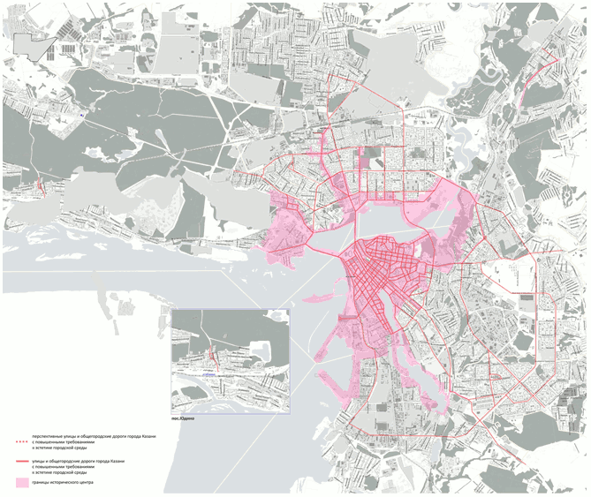
Руководитель Аппарата  Исполнительного комитета г. Казани | И.В. Сивов

